Описание предмета закупки
- Кашпо напольное из полимербетона для цветов и декоративных растений объёмом 54-57 литров, размером 55 на 40 см, весом 19-22 кг, в форме цилиндра бежевого цвета с поддоном.
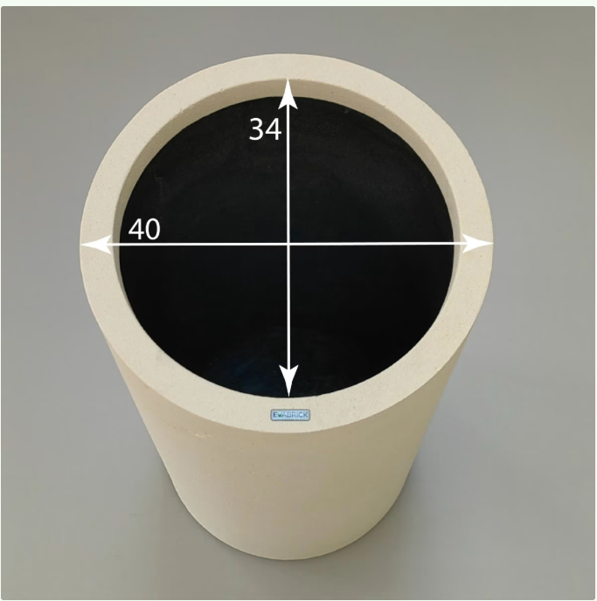
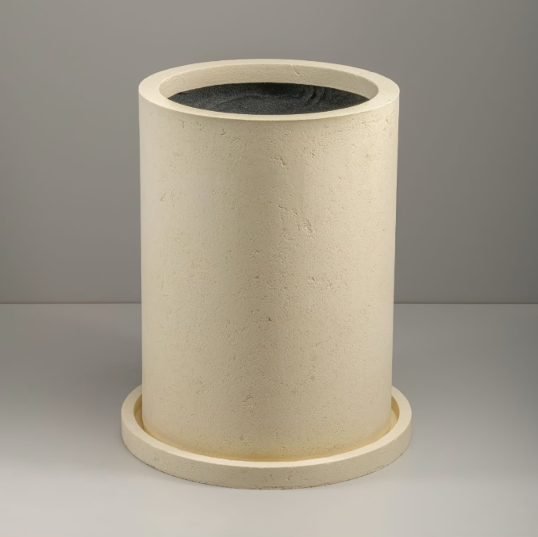
Объём 54-57 л.

Размер 55*40 см (высота 55 см, внешний диаметр 40 см)
Вес 19-22 кг
Высота 55-60 см
Количество 3 штуки.

- Товар должен быть новым, не бывшим в употреблении, иметь презентабельный внешний вид, без трещин, сколов, отсутствие иных видимых или скрытых дефектов производства или транспортировки.
- Доставка осуществляется Поставщиком на место установки в рабочие дни, с 10 - 00 до 17 – 00, по адресу: Москва, Бережковская набережная, д. 24 стр. 12, кабинет 106.

